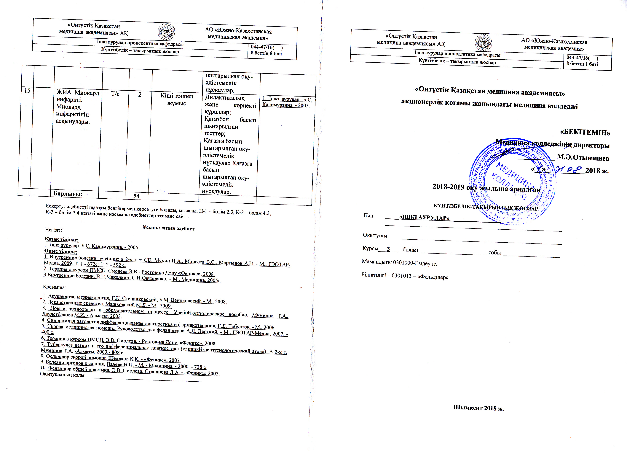

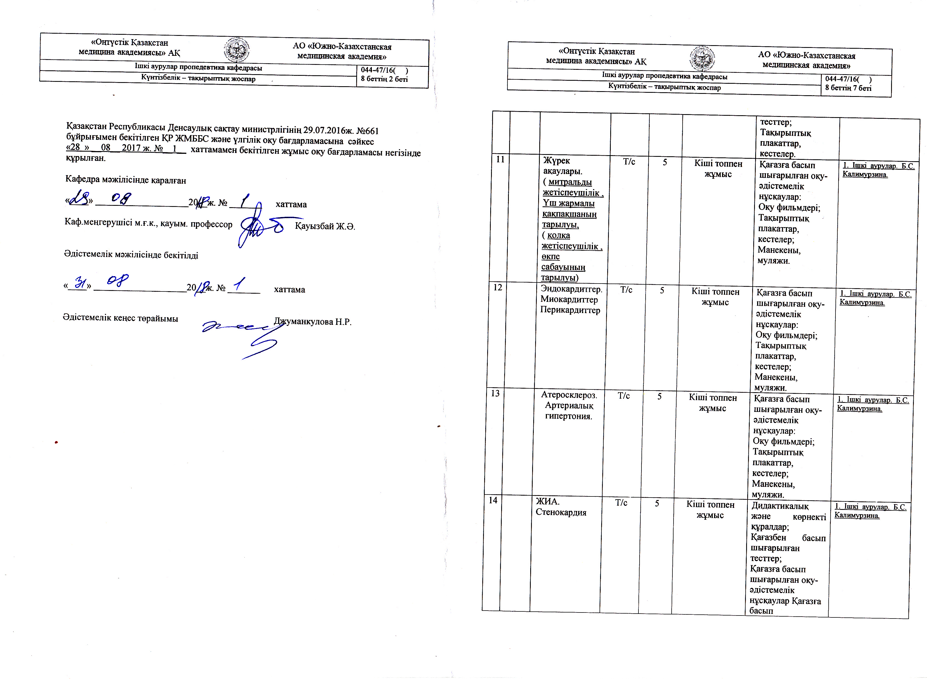

Оқу сағаттарын бөлу жоспары

Оқу жұмысының түрлері | Барлығы | 5 семестр | 6 семестр
Пәнге берілген сағат саны | 72 |  | 72
Олардың ішінде:  теориялық сабақтар  тәжірибелік сабақтар | 18  54 |  | 18  54
Апталық жоспар | 4,8 |  | 4,8
Техникалық құралдардың қолданылуымен | 2 |  | 2
Компьютердің қолданылуымен | 4 |  | 4
Белсенді оқыту әдістерімен жүргізілетін сабақтар | 3 |  | 3
Оқушылардың өзіндік жұмысы | 2 |  | 2
Оның ішінде сабақтағы | 1 |  | 1
Кеңес берулер | - |  | -

Бақылау және қорытынды аттестация

Бақылау және қорытынды аттестация түрлері | 5 семестр | 6 семестр
Бақылау жұмысының саны | - | 2
Курстық жұмыс | - | -
Сынақ | - | д/с
Емтихан | - | -

Теориялық сабақтар 6 СЕМЕСТР

№ | Күні | Бөлімдер мен тақырыптар атауы | Сабақ түрі | Сағат саны | Оқыту әдісі | Сабақтың әдістемелік қамтамасыз етілуі көрнекті құралдар және ТҮҚ | Үйге тапсырма (әдебиет негізгі-Н, қосымша-Қ)
1 |  | Жіті және созылмалы бронхиттер. Бронх демікпесі | Дәріс | 2 | Дәрістік шолу | Слаидтар жиыны  ТҮҚ (компьютер); | Н-1 бөлім 1, Н-3 гл 1,  Қ-9 бөлім 1,2
2 |  | Пневмониялар. Өкпенің ірінді аурулары. | Дәріс | 2 | Дәрістік шолу | Слаидтар жиыны  ТҮҚ (компьютер); | Н-1 бөлім1, Н-3 гл 1,  Қ-9 бөлім 1,2
3 |  | Өкпе обыры. Плевриттер. | Дәріс | 2 | Дәрістік шолу  муляждарды қолданылуымен | Слаидтар жиыны;  Муляжи;  ТҮҚ (компьютер); | Н-1 бөлім 1, Н-3 гл 1,  Қ-9 бөлім 1,2
4 |  | Туберкулез. Өкпенің созылмалы обструктивті ауруы. Өкпелік жүрек. | Дәріс | 2 | Дәрістік шолу | Слаидтар жиыны  ТҮҚ (компьютер) | Н-1 бөлім 1, Н-3 гл 1,  Қ-9 бөлім 3, Қ-8 бөлім 4
5 |  | Ревматизм. Жүрек ақаулары. | Дәріс | 2 | Дәрістік шолу | Слаидтар жиыны;  ТҮҚ (компьютер) | Н-1 бөлім 2, Н-3 гл 2,  Қ-8 бөлім 5
6 |  | Эндокардитгер. Миокардиттер Перикардиттер. | Дәріс | 2 | Пікір талас түріндегі дәріс | Слаидтар жиыны  ТҮҚ (видеомагнитофон, компьютер) | Н-1 бөлім 2, Н-3 гл 2,  Қ-8 бөлім 5
7 |  | Атеросклероз. Артериалық гипертония. | Дәріс | 2 | Пресс-конференция | Слаидтар жиыны  ТҮҚ (компьютер) | Н-1 бөлім 2, Н-3 гл 2,  Қ-8 бөлім 5
8 |  | Жүректің ишимиялық ауруы. Стенокардия. | Дәріс | 2 | Пресс-конференция | Слаидтар жиыны  ТҮҚ (компьютер); | Н-1 бөлім 2, Н-3 гл 2,  Қ-8 бөлім 5
9 |  | ЖИА. Миокард инфаркті. Миокард инфарктінің асқынулары. | Дәріс | 2 | Дәрістік шолу | Слаидтар жиыны  ТҮҚ (компьютер) | Н-1 бөлім 2, Н-3 гл 2,  Қ-8 бөлім 5
 |  | Барлығы: |  | 18

Тәжірибелік сабақтар

№ | Күні | Бөлімдер мен тақырыптар атауы | Сабақ түрі | Сағат саны | Оқыту әдісі | Сабақтың әдістемелік қамтамасыз етілуі көрнекті құралдар және ТҮҚ | Үйге тапсырма (әдебиет негізгі-Н, қосымша-Қ)
1 |  | Жіті бронхит. | Т/с | 3 | Кіші топпен жұмыс | Дидактикалық және көрнекті құралдар;  Қағазбен басып шығарылған тесттер;  Оқу фильмдері;  Тақырыптық плакаттар, кестелер. | 1. Ішкі аурулар. Б.С. Калимурзина.
2 |  | Cозылмалы бронхиттер. | Т/с | 3 | Кіші топпен жұмыс | Дидактикалық және көрнекті құралдар;  Қағазбен басып шығарылған тесттер;  Оқу фильмдері;  Тақырыптық плакаттар, кестелер. | 1. Ішкі аурулар. Б.С. Калимурзина.
3 |  | Бронх демікпесі. | Т/с | 3 | Кіші топпен жұмыс | Дидактикалық және көрнекті құралдар;  Қағазбен басып шығарылған тесттер;  Оқу фильмдері;  Тақырыптық плакаттар, кестелер. | 1. Ішкі аурулар. Б.С. Калимурзина.
4 |  | Пневмониялар. | Т/с | 3 | Пресс-конференция | Қағазбен басып шығарылған тесттер;  Қағазға басып шығарылған оқу-әдістемелік нұсқаулар; Оқу фильмдері;  Тақырыптық плакаттар, кестелер. | 1. Ішкі аурулар. Б.С. Калимурзина.
5 |  | Өкпенің ірінді аурулары. | Т/с | 3 | Пресс-конференция | Қағазбен басып шығарылған тесттер;  Қағазға басып шығарылған оқу-әдістемелік нұсқаулар; Оқу фильмдері;  Тақырыптық плакаттар, кестелер. | 1. Ішкі аурулар. Б.С. Калимурзина.
6 |  | Өкпе обыры. | Т/с | 3 | Интеллектуалды футбол | Дидактикалық және көрнекті құралдар;  Қағазбен басып шығарылған тесттер. | 1. Ішкі аурулар. Б.С. Калимурзина.
7 |  | Плевриттер. | Т/с | 3 | Интеллектуалды футбол | Дидактикалық және көрнекті құралдар;  Қағазбен басып шығарылған тесттер. | 1. Ішкі аурулар. Б.С. Калимурзина.
8 |  | Туберкулез. | Т/с | 3 | Кіші топпен жұмыс | Дидактикалық және көрнекті құралдар;  Қағазбен басып шығарылған тесттер;  Тақырыптық плакаттар, кестелер. | 1. Ішкі аурулар. Б.С. Калимурзина.
9 |  | Өкпенің созылмалы обструктивті ауруы. Өкпелік жүрек. | Т/с | 3 | Кіші топпен жұмыс | Дидактикалық және көрнекті құралдар;  Қағазбен басып шығарылған тесттер;  Тақырыптық плакаттар, кестелер. | 1. Ішкі аурулар. Б.С. Калимурзина.
10 |  | Ревматизм. | Т/с | 5 | Кіші топпен жұмыс | Дидактикалық және көрнекті құралдар;  Қағазбен басып шығарылған тесттер;  Тақырыптық плакаттар, кестелер. | 1. Ішкі аурулар. Б.С. Калимурзина.
11 |  | Жүрек ақаулары.  ( митральды жетіспеушілік , Үш жармалы қақпақшаның тарылуы,  ( қолқа жетіспеушілік , өкпе сабауының тарылуы) | Т/с | 5 | Кіші топпен жұмыс | Қағазға басып шығарылған оқу-әдістемелік нұсқаулар:  Оқу фильмдері;  Тақырыптық плакаттар, кестелер;  Манекены, муляжи. | 1. Ішкі аурулар. Б.С. Калимурзина.
12 |  | Эндокардитгер. Миокардиттер  Перикардиттер | Т/с | 5 | Кіші топпен жұмыс | Қағазға басып шығарылған оқу-әдістемелік нұсқаулар:  Оқу фильмдері;  Тақырыптық плакаттар, кестелер;  Манекены, муляжи. | 1. Ішкі аурулар. Б.С. Калимурзина.
13 |  | Атеросклероз. Артериалық гипертония. | Т/с | 5 | Кіші топпен жұмыс | Қағазға басып шығарылған оқу-әдістемелік нұсқаулар:  Оқу фильмдері;  Тақырыптық плакаттар, кестелер;  Манекены, муляжи. | 1. Ішкі аурулар. Б.С. Калимурзина.
14 |  | ЖИА. Стенокардия | Т/с | 5 | Кіші топпен жұмыс | Дидактикалық және көрнекті құралдар;  Қағазбен басып шығарылған тесттер;  Қағазға басып шығарылған оқу-әдістемелік нұсқаулар Қағазға басып шығарылған оқу-әдістемелік нұсқаулар. | 1. Ішкі аурулар. Б.С. Калимурзина.
15 |  | ЖИА. Миокард инфаркті.  Миокард инфарктінің асқынулары. | Т/с | 2 | Кіші топпен жұмыс | Дидактикалық және көрнекті құралдар;  Қағазбен басып шығарылған тесттер;  Қағазға басып шығарылған оқу-әдістемелік нұсқаулар Қағазға басып шығарылған оқу-әдістемелік нұсқаулар. | 1. Ішкі аурулар. Б.С. Калимурзина. - 2005.
 |  | Барлығы: |  | 54

Ескерту: әдебиетті шартты белгілермен көрсетуге болады, мысалы, Н-1 – бөлім 2.3, Қ-2 – бөлім 4.3,
Қ-3 – бөлім 3.4 негізгі және қосымша әдебиеттер тізіміне сай.

Ұсынылатын әдебиет
Негізгі:
Қазақ тілінде:
1. Ішкі аурулар. Б.С. Калимурзина. - 2005.
Орыс тілінде:
1. Внутренние болезни: учебник: в 2-х т. + CD. Мухин Н.А., Моисеев B.C., Мартынов А.И. - М., ГЭОТАР-Медиа, 2009. Т. 1 - 672с; Т. 2 - 592 с.
2. Терапия с курсом ПМСП. Смолева Э.В - Ростов-на Дону «Феникс», 2008.
3.Внутренние болезни. В.И.Маколкин, С.И.Овчаренко. – М., Медицина, 2005г.

Қосымша:
1. Акушерство и гинекология. Г.К. Степанковский, Б.М. Венцковский. - М., 2008.
2. Лекарственные средства. Машковский М.Д. - М., 2009.
3. Новые технологии в образовательном процессе. УчебнН-методическое пособие. Муминов Т.А., Даулетбакова М.И. - Алматы, 2003.
4. Синдромная патология дифференциальная диагностика и фармакотерапия. Г.Д. Тобулток. - М., 2006.
5. Скорая медицинская помощь. Руководство для фельдшеров А.Л. Верткий. - М., ГЭОТАР-Медиа, 2007. - 400 с.
6. Терапия с курсом ПМСП. Э.В. Смолева. - Ростов-на Дону, «Феникс», 2008.
7. Туберкулез легких и его дифференциальная диагностика (клиникН-рентгенологический атлас). В 2-х т. Муминов Т.А. -Алматы, 2003.- 808 с.
8. Фельдшер скорой помощи. Шелехов К.К. - «Феникс», 2007.
9. Болезни оргонов дыхания. Палеев Н.П. - М. - Медицина. - 2000. - 728 с.
10. Фельдшер общей практики. Э.В. Смолева, Степанова Л.А. - «Феникс» 2003.
Оқытушының қолы __________________________________________

